**PAMOKŲ SCENARIJAI**

|  |
| --- |
| **TEMA Banginiai šviesos reiškiniai** |
| **1 pamoka** |

|  |  |
| --- | --- |
| **Klasė, kuriai skirta(-os) pamoka (-os)** | IV gimnazijos klasė |
| **Anotacija** | Pamoka susideda iš vaizdinės medžiagos, nuorodų į papildomus šaltinius, spausdinimui paruošto užduočių lapo mokiniams. |

|  |  |  |
| --- | --- | --- |
| Pamokos tema | **Šviesos difrakcija pro vieną plyšį** | |
| Ugdymo uždaviniai | BP: Nagrinėjama monochromatinės ir baltos šviesos difrakcija pro vieną plyšį ir mokomasi nustatyti kampinį nuokrypį tarp centrinio ir pirmojo maksimumų, nurodomas jo ryšys su plyšio pločiu ir krintančios šviesos bangos ilgiu. Tyrinėjant aiškinamasi, kaip regimosios šviesos užlinkimo kampas priklauso nuo bangos ilgio. |  |
| Mokymo turinys | Dirbdami grupėse arba individualiai, atlikdami virtualų tyrimą interaktyviojoje šviesos bangų difrakcijos simuliacijoje, ištirs, kaip šviesos užlinkimo kampas priklauso nuo plyšio pločio ir bangos ilgio**.** |  |
| Mokymosi turinio įtvirtinimui būtinos veiklos ir užduotys | * Mokiniai diskutuodami prisimena, kas yra difrakcijos reiškinys. Pateikiami įvairių bangų difrakcijos pavyzdžiai (bangų ant vandens paviršiaus, garso bangų, radijo bangų). Prisimenama kokia yra svarbiausia sąlyga, kad difrakcija vyktų. * Mokinių prašoma, prieš pradedant virtualų eksperimentą, numatyti rezultatą, kai pasikeičia šviesos užlinkimo kampas jei keisis plyšio plotis arba bangos ilgis. * Demonstruojamas realaus eksperimento priemonės, eiga ir realios nuotraukos   <https://physlab.org/experiment/diffraction-from-single-slit/>   * Mokiniai pasiskirsto į grupes ir atlieka virtualų tyrimą interaktyviojoje simuliacijoje „Šviesos difrakcija nuo vieno plyšio“.   Rekomenduojama pasinaudoti šiomis simuliacijomis.:  <https://www.walter-fendt.de/html5/phen/singleslit_en.htm>  <https://micro.magnet.fsu.edu/primer/java/scienceopticsu/diffraction/basicdiffraction/index.html>  Šiose simuliacijose mokiniai keičia bangos ilgį ir angos plotį. Programa apskaičiuoja ir už rašo nuokrypio kampą.  Po tyrimo užrašomos išvados, aptariamas tyrimo rezultatas:   * Vienu sakiniu nusakomas tyrimo tikslas. * Patvirtinamas arba paneigiamas spėjimus, kuris buvo išsakytas tyrimo pradžioje. * Mokiniai įsitikina, kad plyšio plotis ir bangos ilgis turi įtakos difrakcijos modelio centrinės dalies dydžiui.   Refleksijai tinka peržiūrėti  <https://physics.bu.edu/~duffy/sims.html>  <https://phet.colorado.edu/sims/html/wave-interference/latest/wave-interference_all.html>  Mokiniai stebi maksimumų padėti, jei kinta plyšio matmuo ir bangos ilgis.  Aukštesnių gebėjimų mokiniai pasinaudodami  <https://www.geogebra.org/m/hbx2qjsu>  ir keisdami įvairių slankiklių padėtį, ištirs bangos ilgio ir plyšio pločio poveikį bangos intensyvumui. Šiame modelyje kampą reikia apskaičiuoti. Ekrane rodoma matematinė funkcija, aprašanti interferencinį skirstinį.  Tyrimui galia naudoti <https://fizika.smp.emokykla.lt/>  ( Pastaba. Šviesos difrakcijos simuliacijos dar nėra) |  |
| Pasiekimo lygiai | **Visi** |  |
| Kompetencijos | Pažinimo, skaitmeninė, komunikavimo, kūrybiškumo |  |

**Užduočių atsakymai:**

1. Monochromatinė raudona šviesa praeina pro plyšį ir ekrane susidaro difrakcinis vaizdas. Apibūdinkite jį.

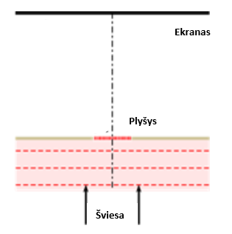  
Ats. Ekrano centre matomas ryškus maksimumas, o simentiškai iš šonų pakaitomis išdėstyti šviesos spindulių interferencijos maksimumai ir minimumai.

1. Paveiksle pavaizduotas mėlynos šviesos praėjusios pro plyšį interferencinis vaizdas ekrane. Ant tų pačių ašių pavaizduokite raudonos šviesos vaizdą.

Šviesos intensyvumas

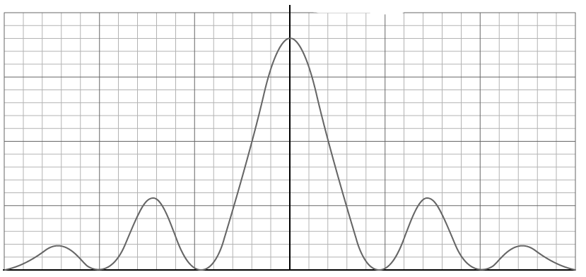

Padėtis ekrane

Ats. 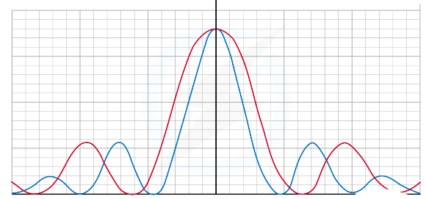

1. Paveiksle pavaizduotas raudonos šviesos praėjusi pro plyšį interferencinis vaizdas ekrane. Ant tų pačių ašių pavaizduokite difrakcijos modelį, kai plyšio plotį sumažinsime.

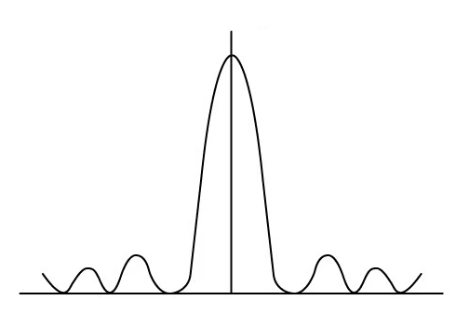

Padėtis ekrane

Šviesos intensyvumas

Ats. Mažinant plyšį difrakcijos modelis platėja.

1. 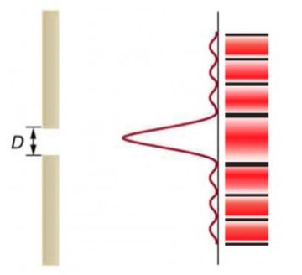Kaip pasikeis vaizdas ekrane, jei angos plotis bus padidintas?

<https://courses.lumenlearning.com/suny-physics/chapter/27-5-single-slit-diffraction/>

A. Centrinis maksimumas taps platesnis.

B. Centrinio maksimumo plotis sumažės.

C. Centrinio maksimumo plotis nesikeis, tačiau jo ryškumas padidės.

**Ats. B**.

1. Kaip pasikeis vaizdas ekrane, jei raudona šviesa bus pakeista žalia?

A. Centrinis šviesus regionas taip pat taps siauresnis.

B. Centrinio maksimumo plotis padidės.

C. Centrinio maksimumo plotis nesikeis, tačiau jo ryškumas padidės.

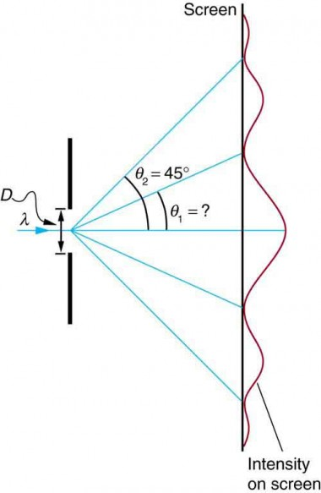**Ats. A.**

1. Monochromatinė šviesa, kurios bangos ilgis 550 nm, patenka į vieną plyšį ir sukuria antrąją difrakcijos minimumą 45,0° kampu krintančios šviesos krypties atžvilgiu.
2. Koks plyšio plotis?
3. Kokiu kampu gaminamas pirmasis minimumas?

**Ats. a) 1,56 ⋅ 10-6 m b) θ1 = 20,7°**

<https://courses.lumenlearning.com/suny-physics/chapter/27-5-single-slit-diffraction/>

1. Šviesos šaltinis skleidžia šviesą, kurios bangos ilgis yra fiksuotas  600 nm . Tada ši šviesa praleidžiama per skirtingų dydžių plyšius, dėl kurių šviesa išsklaidoma. Sudėliokite šių plyšių pločius pagal tai, kiek jie išsklaidys šviesą, nuo **didžiausios iki mažiausios** difrakcijos:

**A** D = 5 ⋅ 10-6 m **B** D = 9 ⋅ 10-6 m **C** D = 6,2 ⋅ 10-6 m

Ats. A, C , D

1. Difrakcija, tai vienas iš reiškinių įrodantis banginę šviesos prigimtį. Palyginkite plyšio plotį su šaltinio bangos ilgiu tam, kad difrakcija būtų gerai stebima.

A Plyšio plotis beveik lygus šviesos bangos ilgiui.

B Šviesos bangos ilgis turi būti mažesnis už plyšio dydį, bet panašaus dydžio.

C Plyšio dydis turi būti daug didesnis nei sklindantis pro jį šviesos bangos ilgis.

D. Sklindančios šviesos bangos ilgis turi būti daug mažesnis už plyšio plotį.

Ats. A

1. Šviesos lūžime ir vykstant difrakcijai šviesa keičia savo sklidimo kryptį. Kuo skiriasi difrakcijos ir lūžimo reiškiniai?

A Niekuo. Tai tas pats reiškinys.

B Difrakcijoje kliūties matmuo mažas, o lūžime jis turi būti didelis.

C Difrakcijoje išlieka ta pati aplinka, o lūžimas būna tada, kai šviesa pereina iš vienos aplinkos į kitą.

D Kad vyktų difrakcija, turi būti tam tikros ypatingos sąlygos, o šviesos lūžis vyksta bet kada.

Ats. C

1. Interferenciniame vaizde minimumo sryčių kraštai yra neryškūs. Kodėl?

 (http://labman.phys.utk.edu/phys136core/modules/m9/diffraction.html)

A Dėl ekrano nelygumų.

B Šviesa užlinksta už objekto ar plyšio kraštų.

C Objekto ar plyšio kraštai yra nelygus.

D Dėl šviesos sklidimo tiesiai.

**Ats. B**

1. Dviejų atskirų eksperimentų metu monochromatinė šviesa patenka į vieną plyšį. Paveiksle pavaizduoti du difrakcijos modeliai gauti ekrane, esančiame toli nuo plyšio. Viršutiniame paveiksle šviesos bangos ilgis yra λ1 , o plyšio plotis yra D1. Apatinėje paveiksle šviesos bangos ilgis yra λ2 , o plyšio plotis yra D2. Kiekviename eksperimente atstumas tarp plyšio ir ekrano yra toks pat. Kuris iš šių santykių apie eksperimento rezultatą yra teisingas?

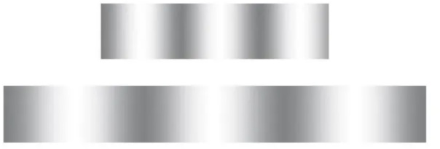

A

B

C D1 < D2

D λ1 > λ2

**Ats. A**